BUKU KONSULTASI

SKRIPSI

Nama Mahasiswa : MEGA PERMATA SARI_

NIM : 2001560156___________

Accounting Study Program
Faculty of Economics and Communication
Universitas Bina Nusantara

Data Pribadi Mahasiswa

Nim : 2001560156______________________________

Nama Mahasiswa : MEGA PERMATA SARI___________________

Alamat : JALAN U NO. 5A_________________________

PALMERAH, JAKARTA BARAT____________

No. Telepon Rumah : ________________________________________
Nama Perusahaan : ________________________________________
Alamat Perusahaan : ________________________________________
No. Telepon Kantor : ________________________________________
No. Ponsel : 085249762972____________________________
Judul : PERBEDAAN INDIVIDU DAN LITERASI____
KEUANGAN SEBAGAI FAKTOR PENENTU_
INKLUSI KEUANGAN: STUDI EMPIRIS PADA
PENGGUNA MOBILE BANKING DI__________
JABODETABEK___________________________

Mahasiswa,
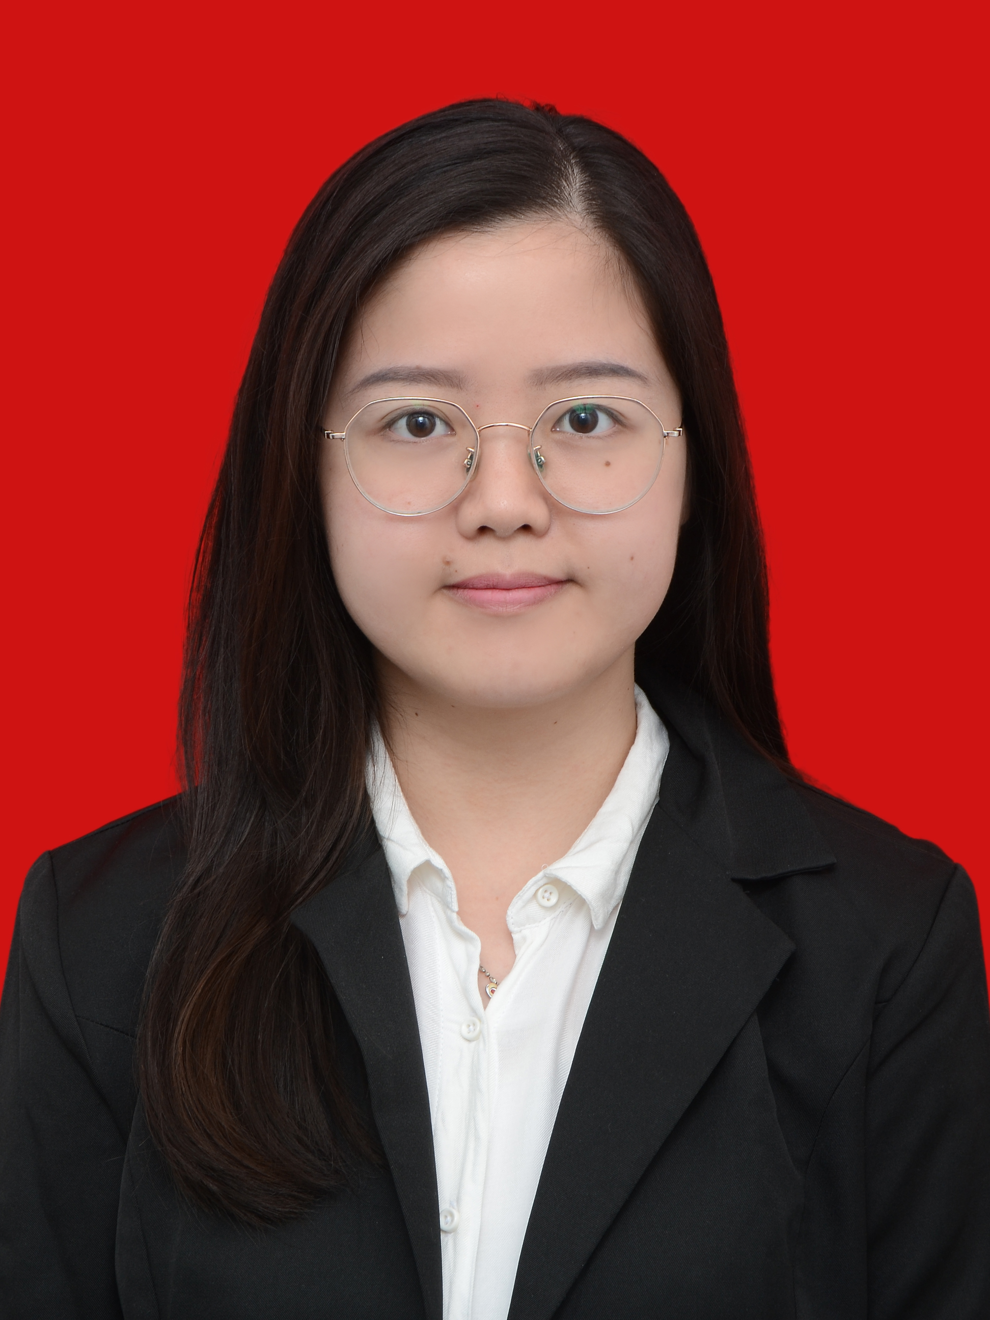

Foto
mahasiswa


. MEGA PERMATA SARI .

Rencana Mulai : 12 MARET 2020_______________

Rencana Selesai : 26 JUNI 2020__________________

Rencana Daftar Isi :

BULAN PERTAMA: KONSULTASI 1-3___________________________ BULAN KEDUA: KONSULTASI 4-7______________________________ BULAN KETIGA: KONSULTASI 8-10____________________________ _______________________________________________________________________________________________________________________________________________________________________________________________________________________________________________________________________________________________________________________________________________________________________________________________________________________________________________________________________________________________________________________________________________________________________________________________________________________________________________________________________________________________________________________________________________________________________________________________________________________________________________________________________________________________________________________________________________________________________________________________________________________________________________________________________________________________________________________________________________________________________________________________________

Mengetahui,

Pembimbing

( _______________________ )

Tanggal : __________________
Rencana Pelaksanaan

KONSULTASI 1: PROPOSAL DAN PEMBAHASAN SECARA UMUM________________________________________________
KONSULTASI 2: REVIEW DAN REVISI BAB 1___________________________________________________________________
KONSULTASI 3: REVISI BAB 1 DAN BRIEFING BAB 2___________________________________________________________
KONSULTASI 4: REVISI BAB 1, BAB 2, DAN BRIEFING BAB 3____________________________________________________
KONSULTASI 5: REVISI BAB 2, BAB 3, DAN PROSES PENGUMPULAN BAB 1-3_____________________________________
KONSULTASI 6: REVIEW BAB 1-3 DAN BRIEFING KUESIONER__________________________________________________
KONSULTASI 7: REVIEW KUESIONER DAN BRIEFING BAB 4____________________________________________________
KONSULTASI 8: REVIEW DAN REVISI BAB 4___________________________________________________________________
KONSULTASI 9: REVISI BAB 4 DAN BRIEFING BAB 5___________________________________________________________
KONSULTASI 10: REVISI BAB 5 DAN REVIEW OVERALL________________________________________________________
_______________________________________________________________________________________________________________________________________________________________________________________________________________________________________________________________________________________________________________________________________________________________________________________________________________________________________________________________________________________________________________________________________________________________________________________________________________________________________________________________________________________________________________________________________________________________________________________________________________________________________________________________________________________________________________________________________________________________________________________________________________________________________________________________________________________________________________________
________________________________________________________________________________________________________________________________________________________________________________________________________________________________________________________________________________________________________________________________________________________________________________________________________________________________________________________________________________________________________________________________________________________________________________________________________________________________________________________________________________________________________________________________________________________________________________________________________________________________________________________________________________________________________________________________________________________________________________________________________________________________________________________________________________________________________________________
________________________________________________________________________________________________________________________________________________________________________________________________________________________
 | Absensi Konsultasi
 | Tgl |  | Materi |  | Saran |  | Paraf
 | 12/3-20 |  | 1. Review Bab 1-3 |  | 1. Buat fenomena di Bab 1
 |  |  | 2. Ubah Variabel |  | 2. Cari penelitian sebelumnya
 |  |  | 3. Tambah Jurnal |  | 3. Mulai menulis Bab 1
 |  |  | Internasional
 | 26/3-20 |  | 1. Review Bab 1 |  | 1. Memperbaiki penulisan sitasi
 |  |  | 2. Tambah Jurnal |  | 2. Tambahkan teori yang mendukung
 | 3/4-20 |  | 1. Review Bab 1 |  | 1. Urgensi penelitian belum terlihat
 |  |  | 2. Briefing Bab 2 |  | 2. Menambahkan research gap
 |  |  |  |  | 3. Perbaiki kalimat yang monoton
 | 10/4-20 |  | 1. Review Bab 1 |  | 1. Perbanyak baca jurnal
 |  |  | 2. Briefing Bab 2 |  | 2. Perbanyak teori di Bab 2
 |  |  | 3. Pengumpulan |  | 3. Rumusan masalah dan tujuan harus
 |  |  | Bab 1-3 |  | sejalan
 | 17/4-20 |  | 1. Review Bab 2 |  | 1. Urutan variabel harus konsisten
 |  |  | 2. Format |  | 2. Urutan sub-bab harus selaras
 |  |  | Penyusunan |  | 3. Gunakan header untuk label nama
 |  |  |  |  | gambar dan tabel
 | 28/4-20 |  | 1. Review Bab |  | 1. Perbaiki indikator Ho, H1
 |  |  | 1-3 |  | 2. Perbaiki indikator inklusi keuangan
 |  |  | 2. Briefing |  | 3. Perbaiki format skala Likert
 |  |  | kuesioner

 | Absensi Konsultasi
 | Tgl |  | Materi |  | Saran |  | Paraf
 | 5/5-20 |  | 1. Review |  | 1. Perbaiki section kuesioner
 |  |  | kuesioner |  | 2. Tambahkan label skala Likert
 |  |  |  |  | 3. Tambah pertanyaan untuk kualitas
 | 3/6-20 |  | 1. Review Bab 4 |  | 1. Perbaiki tata cara penulisan
 |  |  |  |  | 2. Mempertajam analisis pembahasan
 |  |  |  |  | 3. Perbaiki statement pembahasan
 | 6/6-20 |  | 1. Review Bab 4 |  | 1. Pelajari uji heteroskedastisitas
 |  |  | 2. Briefing Bab 5 |  | 2. Coba olah data lagi agar hasilnya
 |  |  |  |  | lebih baik
 | 17/6-20 |  | 1. Review All |  | 1. Perbaiki ringkasan hipotesis
 |  |  |  |  | 2. Perbaiki kalimat yang kurang tepat
 |  |  |  |  | 3. Kata ditolak diganti dengan tidak
 |  |  |  |  | diterima

CATATAN MAHASISWA

Rekomendasi Dari Pembimbing
Periode I Semester Ganjil/Genap(*) 2019/2020______

Nim : 2001560156________________
Nama : MEGA PERMATA SARI _________________
Jurusan : FINANCE _________________
Judul : PERBEDAAN INDIVIDU DAN LITERASI KEUANGAN SEBAGAI FAKTOR PENENTU INKLUSI KEUANGAN: STUDI EMPIRIS PADA PENGGUNA MOBILE BANKING DI JABODETABEK ___________________________________
O Dapat diterima.
O Belum selesai, dapat diperpanjang.
O Belum selesai sama sekali, harus mengajukan proposal baru.

Pembimbing

( _______________________ )
Tanggal : _______________

(*) coret yang tidak perlu

Rekomendasi Dari Pembimbing
Periode II Semester Ganjil/Genap(*) ______/______

Nim : ________________
Nama : _______________________________
Jurusan : _______________________________
Judul : ___________________________________________
___________________________________________
___________________________________________

O Dapat diterima.
O Belum selesai, dapat diperpanjang.
O Belum selesai sama sekali, harus mengajukan proposal baru.

Pembimbing

( _______________________ )
Tanggal : _______________

(*) coret yang tidak perlu

Rekomendasi Dari Pembimbing
Periode III Semester Ganjil/Genap(*) ______/______

Nim : ________________
Nama : _______________________________
Jurusan : _______________________________
Judul : ___________________________________________
___________________________________________
___________________________________________

O Dapat diterima.
O Belum selesai sama sekali, harus mengajukan proposal baru.

Pembimbing

( _______________________ )
Tanggal : _______________

(*) coret yang tidak perlu

